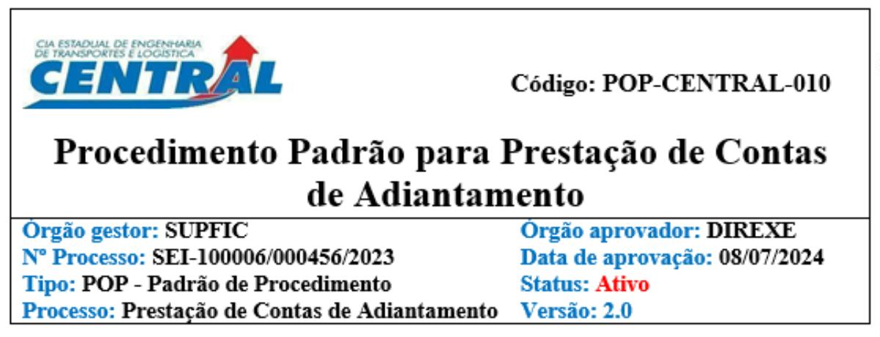11/07/2024, 11:01 SEI/ERJ - 78527683 - Procedimento operacional padrão
1. OBJETIVOS
Definir as rotinas e os procedimentos básicos a serem adotados quanto à prestação de contas de adiantamento da Companhia Estadual de
Engenharia e Logística de Transportes - CENTRAL.
2. APLICAÇÃO E ABRANGÊNCIA
Este procedimento aplica-se a todo o corpo de colaboradores da Companhia.
3. DOCUMENTOS DE REFERÊNCIA E COMPLEMENTARES
Constituição da República Federativa do Brasil de 1988;
Lei Federal nº 4.320 de 17 de março de 1964 - Estatui Normas Gerais de Direito Financeiro para elaboração e controle dos orçamentos e balanços da União, dos Estados, dos Municípios e do Distrito Federal;
Lei Federal nº 13.303, de 30º de junho de 2016 - Dispõe sobre o estatuto jurídico da empresa pública, da sociedade de economia mista e de suas subsidiárias, no âmbito da União, dos Estados, do Distrito Federal e dos Municípios.
Lei Estadual nº 287 de 04 de dezembro de 1979 - Dispõe sobre normas e princípios para ordenar, disciplinar e fiscalizar a Administração Financeira e a Contabilidade Pública do Estado do Rio de Janeiro.
Decreto Estadual nº 46.794 de 15 de outubro de 2019 - Dispõe sobre o Sistema de Contabilidade Estadual e dá outras providências.
Decreto Estadual n° 46.873 de 13 de dezembro de 2019 - Dispõe sobre o Sistema de Controle Interno do Poder Executivo Estadual e dá outras providências;
Decreto Estadual nº 49.134 de 06 de junho de 2024 - Estabelece diretrizes e procedimentos para atos de execução financeira estadual e das outras providências;
Estatuto Social da CENTRAL;
Regimento Interno da CENTRAL;
Regulamento Interno de Licitações e Contratos – RILC.
4. UNIDADES FUNCIONAIS ENVOLVIDAS
4.1 – Diretoria Requisitante;
4.2 – Gerência de Contabilidade - GERCOT;
4.3 - Diretoria de Administração e Finanças – DIRAF;
4.4 - Gerência de Orçamento – GERCOT;
4.5 – Chefia de Gabinete – CHEGAB;
4.6 – Presidência – PRESI / Ordenador de Despesas.
5. DESCRIÇÃO
 | PASSO SETOR  RESPONSÁVEL |  |  |  |  | AÇÃO A SER TOMADA
 |  | 1 Responsável pelo  Adiantamento |  | a) Autuar o processo administrativo utilizando tipo processual "Administrativo: Relatório de  Atividades”.
b) Elaborar o CI - Relatório de Prestação de Contas – ANEXO I, contendo seguintes documentos/informações:
I - Indicação da conta corrente em que foram creditados os recursos, se houver;
II - Cópia da Nota de Empenho (NE);
https://sei.rj.gov.br/sei/controlador.php?acao=documento_imprimir_web&acao_origem=arvore_visualizar&id_documento=86098912&infra_sistem… 1/5

11/07/2024, 11:01 SEI/ERJ - 78527683 - Procedimento operacional padrão
III - Mapa Discriminativo da Despesa - Anexo II e Relatório da Movimentação do Cartão de
Pagamento – Anexo III, discriminando-se, no mínimo:
Identificação cartão de pagamento utilizado;
Data e hora das movimentações financeiras;
Valor das movimentações financeiras; e
Favorecido do crédito.
IV - Comprovante de devolução do recurso, inclusive o referente aqueles provenientes das
aplicações financeiras, a ser recolhido por meio de GRE - Guia de Recolhimento do Estado, quando
houver;
V - Comprovante das despesas realizadas;
VI - Extrato Bancário;
VII - comprovante expedido pelo almoxarifado, declarando a inexistência do material adquirido, para os casos de aquisição de material de consumo ou permanente;
VIII - justificativas ou esclarecimentos adicionais;
IX - assinatura do servidor responsável pelo cartão de pagamento;
X - Manifestação da chefia imediata da análise/revisão da justificativa informada pelo responsável
pelo adiantamento, a correspondência do valor solicitado e a pesquisa de preço, se for o caso, com a
necessidade que motivou a solicitação (Inciso I, art. 40, Decreto 49.134/2024);
Observações:
Os vouchers de passagem Anexo V devem ser encaminhados junto ao Mapa
Discriminatória de Despesa com Passagem ANEXO IV.
Não será admitido como comprovante o tíquete de caixa que não atenda às disposições da
legislação tributária (§5º, art. 46, Decreto 49.134/2024).
As despesas até o limite máximo de R$ 1.000,00 (mil reais) poderão ser comprovadas por meio de recibo quando não for possível a emissão de Nota Fiscal.
O prazo de 60 (sessenta) dias para aplicação será contado a partir da emissão da nota
de empenho, a ser indicado nas respectivas notas de empenho.
O empregado portador do cartão de pagamento prestará conta das despesas realizadas no
prazo máximo de 30 (trinta) dias corridos, contados da realização da respectiva
despesa.
As despesas devem ser comprovadas por notas fiscais, faturas ou outros documentos em
nome do órgão responsável pela concessão do adiantamento.
O fornecimento de material ou execução de obra/serviço deve ser atestado por dois
servidores diferentes do solicitante do responsável adiantamento, além do ordenador de
despesa e da autoridade requisitante. (§3º, art. 41, Decreto 49.134/2024).
O recolhimento de Guia de Recolhimento do Estado (GRE) do saldo residual existente
em cada cartão poderá ser realizado pelo responsável adiantamento e do portador do
cartão de pagamento.
Se ocorrer perda de prazo para aplicação atentar para não utilizar o eventual valor
residual após o prazo para aplicação do adiantamento (art. 42, Decreto 49.134/2024).
Atentar para as regras que devem ser adotadas em caso de desligamento do empregado
indicado para recebimento do adiantamento e nas hipóteses de roubo, perda ou extravio
do cartão de pagamento (art. 44 e 45 do Decreto 49.134/2024).
c) Encaminha o processo ao Diretor da área utilizando despacho contido no ANEXO VI.
 | 2 Diretor da área |  | Recebe o processo, toma a ciência e encaminha o processo administrativo à área de contabilidade para  análise, utilizando ANEXO VII - Modelo Despacho de Encaminhamento ao Diretor da DIRAF.
 | 3 DIRAF |  | Encaminhar à SUPFIC/GERCOT para adoções e providências cabíveis, utilizando o ANEXO VIII -  Modelo Despacho de Encaminhamento à SUPFIC/GERCOT.
4 GERCOT a) Realizar o exame do processo e emite parecer conclusivo dentro de 30 dias a contar do
encerramento do prazo para prestação de contas, utilizando o Relatório contido no ANEXO IX (art. 49
do Decreto Nº 49.134/2024):
1 - Impugnada a comprovação, devolverá o processo com os apontamentos apurados ao setor de
origem, para diligências e esclarecimentos no prazo de 20 (vinte) dias corridos (Passo 05).
2 - No caso de o processo estar apto para aprovação pelo Ordenador, encaminha para o Ordenador de Despesas (ir direto para Passo 07).
b) Identificando saldo não utilizado do adiantamento, verificar se houve envio do processo a GERFIN
para providenciar a GRE – Guia de Recolhimento e verificar se consta na prestação de contas a
respectiva comprovação.
https://sei.rj.gov.br/sei/controlador.php?acao=documento_imprimir_web&acao_origem=arvore_visualizar&id_documento=86098912&infra_sistem… 2/5

11/07/2024, 11:01 SEI/ERJ - 78527683 - Procedimento operacional padrão
c) Quando constatada a irregularidade na prestação de contas, o processo deverá ser remetido para o
Ordenador de Despesas para conhecimento e encaminha à Auditoria Interna para adoção das
providências pertinentes.
 | 5 |  | Setor Responsável pelo  Adiantamento |  | Toma ciência da impugnação e após saneamento dos apontamentos e inclusão das justificativas, restitui  o processo à GERCOT.  Atenção: o prazo para atendimento da diligência é de 20 dias corridos (§2º do art. 49 do Decreto  Nº 49.134/2024).
a) Recebe o processo que foi encaminhado ao setor responsável pelo adiantamento para saneamento após a impugnação.
 | 6 GERCOT |  | b) Realizar o exame do processo e verifica se as solicitações realizadas anteriormente foram atendidas,  emitindo o parecer conclusivo, atendendo o prazo estipulado no art. 49 do Decreto Nº 49.134/2024.
c) Encaminha para o Ordenador de Despesas.
 | 7 |  | Diretor Presidente /  Ordenador de Despesas |  | Tomar ciência do resultado da análise da prestação de contas e, após a APROVAÇÃO, encaminha o  processo à GERCOT para realizar procedimento de baixa contábil.
a) Realizar procedimento de baixa contábil;
 | 8 GERCOT |  |  |  | b) Encaminha o processo ao setor responsável pelo adiantamento para ciência e encerramento do  processo
 | 9 |  | Setor Responsável pelo  Adiantamento Tomar ciência e encerra o processo.
6. FLUXOGRAMA
Disponível também no index SEI 78507437.
https://sei.rj.gov.br/sei/controlador.php?acao=documento_imprimir_web&acao_origem=arvore_visualizar&id_documento=86098912&infra_sistem… 3/5

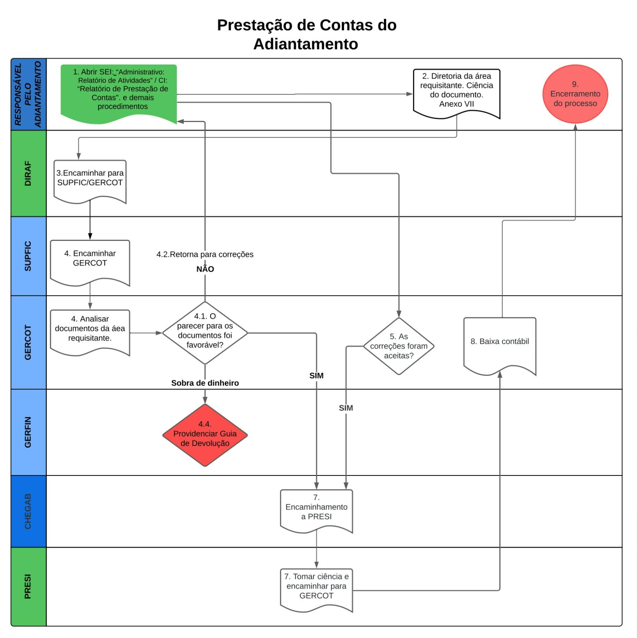11/07/2024, 11:01 SEI/ERJ - 78527683 - Procedimento operacional padrão
7. REVISÕES E ALTERAÇÕES
Este procedimento padrão deverá ser revisado e atualizado periodicamente pela Superintendência de Finanças e Contabilidade - SUPFIC, no mínimo anualmente, caso não ocorram eventos ou fatos relevantes que exijam uma revisão imediata.
As alterações devem ser aprovadas pela Diretoria Executiva
8. ANEXOS
ANEXO I - Relatório de Pretração de Contas de Adiantamento;
ANEXO II - Mapa Demonstrativo das Despesas;
ANEXO III - Relatório da Movimentação do Cartão de Pagamento;
ANEXO IV – Mapa Discriminatória de Despesa com Passagem;
ANEXO V - Voucher de Passagem;
ANEXO VI - Modelo Despacho de Encaminhamento ao Diretor da área Requisitante;
ANEXO VII - Modelo Despacho de Encaminhamento ao Diretor da DIRAF;
ANEXO VIII - Modelo Despacho de Encaminhamento à SUPFIC/GERCOT;
ANEXO IX - Modelo Relatório de Análise de Prestação de Contas de Adiantamento.
https://sei.rj.gov.br/sei/controlador.php?acao=documento_imprimir_web&acao_origem=arvore_visualizar&id_documento=86098912&infra_sistem… 4/5

11/07/2024, 11:01 SEI/ERJ - 78527683 - Procedimento operacional padrão
Sumário de Revisões
 | 0 07/02/2023 |  | Emissão Original.  Procedimento proposto pelo Grupo de Trabalho Portaria CENTRAL SEI Nº 392/2022 – participação  SUPFIC, GERFIN, GERCOT, AUD e ASSGER, (35976988) processo SEI-100006/000456/2023.  Aprovação DIREX em 07/02/23 Ata Nº 322/2023.
Revisões Data Descrição E/Ou Itens Atingidos
 | 01 08/07/2024 |  | Versão 2.0. Revisão do procedimento para adequar ao Decreto Estadual nº Decreto nº 49.134 de 06  de junho 2024. Revisão realizado pela SUPFIC, GERCOT, DIRAF, DIRPLA, AUD e ASSGER  (processo SEI-100006/000645/2024).  Aprovação DIREXE em 08/07/2024, Ata Nº 344/2024.
Documento assinado eletronicamente
DIRETORIA EXECUTIVA
COMPANHIA ESTADUAL DE ENGENHARIA DE TRANSPORTES E LOGÍSTICA - CENTRAL
Distribuição: Geral
Chancelas:
Análise Técnica: Assessoria de Governança, Riscos e Compliance - ASSGER
Rio de Janeiro, 08 julho de 2024
Documento assinado eletronicamente por Daiꢀ Augusto Hamanaka, Assessor Chefe da ASSGER, em 09/07/2024, às 16:41, conforme horário oﬁcial de Brasília, com fundamento nos art. 28º e 29º do Decreto nº 48.209, de 19 de setembro de 2022.
Documento assinado eletronicamente por Fabricio Abilio Duarte de Moura, Diretor-Presidente, em 11/07/2024, às 10:27, conforme horário oﬁcial de Brasília, com fundamento nos art. 28º e 29º do Decreto nº 48.209, de 19 de setembro de 2022.
A autenꢀcidade deste documento pode ser conferida no site hꢁp://sei.rj.gov.br/sei/controlador_externo.php? acao=documento_conferir&id_orgao_acesso_externo=6, informando o código veriﬁcador 78527683 e o código CRC 4A7860E9.
Referência: Processo nº SEI-100006/000456/2023 SEI nº 78527683
Av. Nossa Senhora de Copacabana , 493, 5º andar - Bairro Copacabana, Rio de Janeiro/RJ, CEP 22.031-000
Telefone:
https://sei.rj.gov.br/sei/controlador.php?acao=documento_imprimir_web&acao_origem=arvore_visualizar&id_documento=86098912&infra_sistem… 5/5

ANEXO I - RELATÓRIO DE PRESTAÇÃO DE CONTAS DE ADIANTAMENTO
CI Rio de Janeiro,
Para: Autoridade Requisitante
De: Servidor (Empregado) Responsável
Assunto: Prestação de Contas de Adiantamento concedido no SEI ----------
Encaminho a presente Prestação de Contas de Adiantamento, concedido formalizada com a
seguinte documentação:
1. Conta Corrente nº ........., Agência ..........., do Banco Bradesco, onde foi depositado o valor de R$ (.....................).
2. Nota de empenho nº ...................... – Indexador -----------;
3. Mapa discriminativo da despesa realizada e Relatório da movimentação do cartão de
pagamento (ANEXO II e ANEXO III), discriminando-se :
a. Identificação cartão de pagamento utilizado;
b. Data e hora das movimentações financeiras; c. Valor das movimentações financeiras; e
d. Favorecido do crédito.
4. Extrato bancário do Bradesco, com a indicação do depósito bancário efetuado no
valor de R$ ------------ (--------------) e todas movimentações realizadas na conta, onde é
possível verificar que o saldo foi zerado - indexador : -------------) Art. 110 da Lei
287/1979, inclusive os valores provenientes das aplicações financeiras, a que foi
recolhido por meio de GRE - Guia de Recolhimento do Estado, quando houver;
5. Comprovante das despesas realizadas com o devido atesto da despesa.
5.1. No caso de despesas de pequena monta para as despesas até o limite máximo de mil
reais poderão ser comprovadas por meio de recibo quando não for possível a emissão de
Nota Fiscal e deverá ser atestada por 02 (dois) servidores devidamente identificados,
que não responsáveis pela aplicação dos recursos) ANEXO IV e ANEXO V;
6. Comprovante expedido pelo almoxarifado, declarando a inexistência do material
adquirido, para os casos de aquisição de material de consumo ou permanente;
7. Em caso de despesa com material Permanente juntar os procedimentos de
incorporação, contendo em anexo a(s) Ficha(s) Individual (ais) de Bens Móveis
incorporados
8. Justificativas ou esclarecimentos adicionais;
Respeitosamente,
Nome do Responsável
Cargo Matrícula
POP-CENTRAL-00X, SEI-100006/000xxx/23 Cópia 001 - Não Controlada - xx/xx/2023 Página 1

ANEXO II - MAPA DEMONSTRATIVO DAS DESPESAS
*Também disponível em Excel
MAPA DEMONSTRATIVO DAS DESPESAS
Nome do Responsável:
Banco: Agência: Conta Corrente:
 | Local de  Aplicação |  | Data |  | Nota Fiscal  Meio de  Pagamento Valor R$ Data Nº Fornecedor Valor R$
RESUMO DA PRESTAÇÃO Valor R$ Total das Despesas -
Adiantamento
Despesas -
GRE nº _____________ Assinatura/Cargo/Matrícula do Titular
Saldo da Conta ( = zero ) - |  | Rio de Janeiro, ____ /____ / 2023
POP-CENTRAL-00X, SEI-100006/000xxx/23 Cópia 001 - Não Controlada - xx/xx/2023 Página 2

ANEXO III - RELATÓRIO DA MOVIMENTAÇÃO DO CARTÃO DE
PAGAMENTO
INCLUIR EXTRATO BANCARIO Art. 110 da Lei 27/1979
*Também disponível em Excel (xxxx)
RELATÓRIO DA MOVIMENTAÇÃO DO CARTÃO DE PAGAMENTO
NOME DO TITULAR:
Banco / Agência: Conta Corrente:
Cartão de Débito
 | Identificação cartão de  pagamento utilizado |  | Data e hora das movimentações  financeiras Favorecido do Crédito Valor R$
TOTAL DAS DESPESAS REALIZADAS POR MEIO DE CARTÃO DE PAGAMENTO R$
Rio de Janeiro, ____ /____ / 2024
Nome
Cargo
Matrícula
POP-CENTRAL-00X, SEI-100006/000xxx/23 Cópia 001 - Não Controlada - xx/xx/2023 Página 3

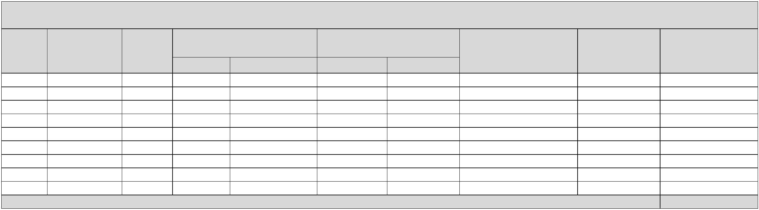ANEXO IV *Também disponível em Excel
MAPA DISCRIMINATIVO DE DESPESAS DE PEQUENA MONTA
*Deve conter respectivo comprovante as despesas até o limite máximo de mil reais por meio de recibo quando não for possível a emissão de Nota Fiscal
Tipo de
Data Meio de Despesa/Empregado Logradouro Meio de Locomoção Nº do Voucher Valor da Despesa
Valor
Pagamento
Nome Matrícula Origem Destino
Valor Total da Despesa Miúdas de Pronto Pagamento:
Rio de Janeiro, ______ de ________________________ de 202__.
Assinatura do Responsável do Adiantamento
Cargo Matrícula
POP-CENTRAL-00X, SEI-100006/000xxx/23 Cópia 001 - Não Controlada - xx/xx/2023 Página 4

ANEXO V
VOUCHER DE PASSAGEM
COMPROVANTE DE DESPESA / VOUCHER Nº ______
Tipo de Despesa: ______________________________________________________________
__________________________________________________________________________________
Motivo da Despesa: _______________________________________________________________
_____________________________________________________________________________________
Nome do Empregado: ______________________________________________
Matrícula: _________________________________
Valor Pago:________________________________
Órgão: ___________________________________________________________
Data: ____ /______/ _______
1. _______________________________
Assinatura e matrícula
2. ________________________________
Assinatura e matrícula
❖ Juntar comprovante (se houver)

ANEXO VI - MODELO DESPACHO DE ENCAMINHAMENTO AO
DIRETOR DA ÁREA REQUISITANTE
À Chefia Imediata da Autoridade Requisitante
C/Vistas à Diretoria Administrativa e Finanças – DIRAF,
Atendendo ao prazo estabelecido no art. 49 do Decreto nº 49.134 de 06/06/2024,
encaminhamos a presente Prestação de Contas com o devido relacionamento do
processo de concessão do adiantamento para análise.
Rio de Janeiro, ____de ________de 20__
_____________________________________
Autoridade Requisitante
Nome
Cargo
Matrícula

ANEXO VII- MODELO DESPACHO DE ENCAMINHAMENTO AO
DIRETOR DE ADMINISTRAÇÃO E FINANÇAS
À Diretoria de Administração e Finanças- CENTRAL/DIRAF
Senhor Diretor,
Após ciência segue o presente processo de prestação de contas do Responsável ----------
-------, matrícula --------------, com o devido relacionamento do processo de concessão
do adiantamento para análise, em atendimento ao artigo 111 da Lei 287/1979.
Nome do Diretor
Cargo Matrícula

ANEXO VIII - MODELO DESPACHO DE ENCAMINHAMENTO À
SUPFIC/GERCOT
À Superintendência de Finanças e Contabilidade - SUPFIC c/Vistas à Gerencia de Contabilidade –GERCOT
Encaminho a prestação de contas de adiantamento do Responsável -------
-------------, matrícula ------------ para análise e emissão de relatório.
Nome Diretor DIRAF
Matrícula

ANEXO IX
MODELO RELATÓRIO DE ANÁLISE DE PRESTAÇÃO DE CONTAS DE
ADIANTAMENTO
<AJUSTAR CONFORME NECESSIDADE>
Trata-se de análise de processo de Prestação de Contas, referente ao adiantamento
concedido, nos termos do Decreto nº 49.134 de 06 de junho de 2024, Regulamento Interno de
Licitações e Contratos da CENTRAL, ao empregado ____________________, Matrícula nº
__________, no valor de R$ ___________ (________), por meio do presente processo.
i. INTRODUÇÃO
Este processo foi formalizado em ___/___/____, e ingressou nesta GERCOT, dentro do prazo
legal.
Nota de Empenho:
Nota de Lançamento:
Programação de Desembolso:
Ordem Bancária:
Data de Autorização:
Prazo de Aplicação:
Prazo de Comprovação:
Data da Comprovação:
ii. DA DOCUMENTAÇÃO
Procedemos à análise dos documentos constantes nesta prestação de contas, objetivando
verificar os preceitos estabelecidos no Decreto nº 49.134 de 06 de junho de 2024 e no Capitulo I
, Seção I do artigo 2º, Inciso XXIII do Regulamento Interno de Licitações e Contratos da
CENTRAL e do Manual de ......................da CENTRAL.
DISCRIMINAÇÃO Doc. SEI
1 – Comunicação Interna – CI do responsável à autoridade requisitante
2 - Indicação da conta corrente em que foram creditados os recursos (se houver) (Inciso I, Art. 46)
3 –Nota de Empenho
4 –Nota de Liqudaçõ
5 –Programação de Desembolso
6 –Ordem Bancária
7 – Mapa discriminativo das despesas Anexo II e Relatório da Movimentação do Cartão de Pamento Anexo III
8 – Comprovantes das despesas, Mapa discriminativo de Despesas de Pequena Monta com Passagem ANEXO IV e Vouchr de Passagem Anexo OUCHER DE PASSAGEM Anexo V.
9 – Comprovante do recolhimento de saldo (se for o caso)
10 – Comprovante de anulação do Empenho (se for o caso)
11 – Extrato de Conta Corrente Bancária
12 – comprovante expedido pelo almoxarifado, declarando a inexistência do material adquirido, para os casos de aquisição de material de consumo ou permanente
13 - Justificativa ou esclarecimentos adicionais (Inciso VII, Art. 46)
14 – Assinatura do servidor responsável pelo cartão de pagamento. (Inciso VIII, Art. 46)

iii. DO EXAME
Consta dos autos toda a documentação estabelecida pelo art. 46 do Decreto nº 49.134/2024?
QUESITOS SIM NÃO NE N.º
QUANTO AOS PRAZOS:
Foram observados os seguintes prazos?
- De aplicação da data do empenho - Art. 33 § 3º (60 dias)
- De recolhimento de saldos não utilizados e de retenções efetuadas – Art. 41 inciso III (60 dias)
- De comprovação – Art. 48 (30 dias)
QUANTO À CONCESSÃO
O empregado requisitante era responsável por no máximo 02 (dois) adiantamentos sem prestação
de contas, com a devida baixa contábil? (Inciso I, Art. 35)
O empregado requisitante está em efetivo exercício, não estava em gozo de férias, licenças ou
afastamentos, se a qualificação do empregado está correta e não está respondendo a algum
procedimento administrativo disciplinar, de tomada de contas ou inscrito na Conta de Dano ao
Patrimônio/Diversos Responsáveis (Incisos III, IV,V, Art. 35)
O empregado requisitante não estava enquadrado em seguinte vedação: ser ocupante de um cargo
de chefia ou gerência no setor financeiro ou no setor de patrimônio? (Inciso VII, e VIII, Art. 35)
A solicitação do adiantamento foi formulada pela autoridade requisitante ao ordenador de despesa,
ou pessoa por ele delegada, via SEI, utilizando tipo processual “Financeiro: Concessão de
Adiantamento”, contendo as informações no documento SEI “Formulário: Requerimento de
Adiantamento”, em cumprimento ao art 34.
Quando da autorização da despesa pelo Ordenador demonstrou o cumprimento do Art. 36 com
relação a unidade orçamentária da CENTRAL 317200 limitada a 24 (vinte e quatro), concessão de
adiantamento em cada exercício?
- O ordenador de despesas realizou o controle efetivo da legalidade e regularidade da despesa
pública pretendida no momento da autorização e validação do adiantamento? (art. 40)
QUANTO À APLICAÇÃO
- A chefia imediata revisou a justificativa informada, a correspondência do valor solicitado e a
pesquisa de preço, quando aplicável, com a necessidade que motivou a solicitação do
adiantamento? (Inciso I, Art. 40)
- Os recursos foram movimentados por meio de cartão de pagamento, exclusivamente
na modalidade débito, ou PIX? (Inciso I, Art. 41)
- Os saldos não utilizados e as importâncias retidas a favor de terceiros foram
recolhidos à conta única do Tesouro do Estado, por meio de recolhimento de GRE, até
o último dia do prazo indicado no ato da concessão do adiantamento? (Inciso III, Art. 41)
- houve atendimento no estabelecido no Passo 1, do Procedimento de Concessão de
Adiantamento?
- a despesa foi realizada conforme previsto no Passo 1, do Procedimento de Concessão de
Adiantamento?
- a despesa se enquadra no limites de valores de concessão e autorização de adiantamento em cada
exercício estabelecido no Passo 6, do Procedimento de Concessão de Adiantamento?
- Consta dos autos declaração expressa da inexistência no Almoxarifado do material requisitado?
(§2º, art. 41)
- As notas fiscais ou faturas e outros comprovantes da despesa foram expedidos em nome da
CENTRAL? (Inciso I, Art. 41)
- O fornecimento de material, a execução de obras ou serviços foram atestados, nos comprovantes
da despesa por dois empregados que não o responsável pelo adiantamento, nem a autoridade
ordenadora da despesa, com o visto da autoridade requisitante?
Os comprovantes totalizam o montante da aplicação declarada, e guarda conformidade com
apontado no mapa discriminativo da despesa?
- O adiantamento foi aplicado no mesmo elemento de despesa do solicitado? (art. 43)

iv. NOTAS EXPLICATIVAS
NE N.º DESCRIÇÃO
v. CONCLUSÃO
Em face da análise procedida, verificamos que o processo de Prestação de Contas do
empregado ................................, ...................., na qualidade de responsável pelo adiantamento, é
“REGULAR”, estando em condições de ser submetido à apreciação do Ordenador de Despesas.
Rio de Janeiro, de de
Nome
Cargo
Matrícula

